PESEL = cw22

Operacje na bazie danych
Do wykonania operacji na bazie należy wykorzystać tabele przedstawione na Obrazie
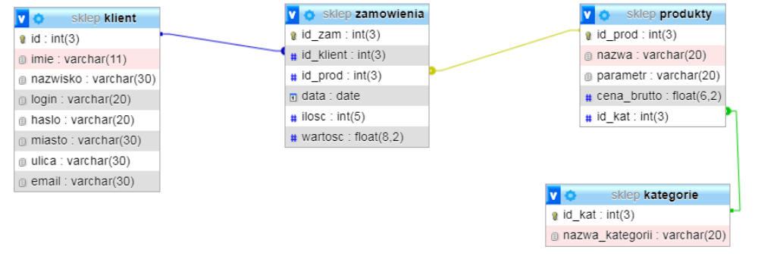
Za pomocą narzędzia phpMyAdmin należy wykonać operacje na bazie danych:
‒ Utworzenie bazy danych o nazwie: sklep z zestawem polskich znaków (np. utf8_unicode_ci)
‒ Import do bazy sklep z pliku sklep.sql. Czynność należy udokumentować zrzutem ekranu, na którym powinny być widoczne elementy wskazujące na poprawnie wykonany import tabel. Zrzut należy zapisać w formacie JPEG, pod nazwą import. Powinien on obejmować cały ekran monitora, z widocznym paskiem zadań.
‒ Zapytania SQL na bazie cw22 zapisane do pliku kwerendy.txt. Wykonanie kwerend należy udokumentować zrzutami w formacie PNG o nazwach kw1, kw2, kw3, kw4. Zrzuty powinny obejmować cały ekran monitora z widocznym paskiem zadań
‒ Zapytanie 1: wybierające jedynie imię, nazwisko i miasto klientów z miast: Legionowo, Warszawa
‒ Zapytanie 2: wybierające jedynie nazwę produktu dla produktów o cenie brutto wyższej od 500 zł
‒ Zapytanie 3: wybierające nazwę kategorii z tabeli kategorie i odpowiadającą jej wartość średniej arytmetycznej cen brutto produktów tej kategorii z tabeli produkty. Należy posłużyć się relacją.
‒ Zapytanie 4: wybierające id zamówienia, ilość i wartość z tabeli zamowienia oraz odpowiadającą im nazwę produktu z tabeli produkty dla klienta o id równym 2. Należy posłużyć się relacją

‒ Zapytanie 5: zmieniająca wszystkie wielkie litery na małe w polu login tabeli klient
‒ Zapytanie 6: w polu haslo w tabeli klient zmieniająca wszystkie hasła zapisane jawnie na zakodowane w md5
‒ Zapytanie 7: tworzące tabelę o nazwie ceny z następującymi polami:
‒ id, klucz główny jawnie zapisany, typu całkowitego dodatniego, automatycznie inkrementowany, nie może przyjmować wartości pustych
‒ cena_float typu FLOAT
‒ cena_double typu DOUBLE
‒ cena_decimal typu DECIMAL
‒ Zapytanie 8: dodająca jeden rekord z wartością 29,99 do tabeli ceny w polach cena*
‒ Zapytanie 9: wybierająca wszystkie rekordy z tabeli cena i wypisująca jedynie pola cena_float, cena_double, cena_decimal pomnożone przez 1000000000

